Vollsperrung: Auto überschlägt sich auf der A 24
In Richtung Hamburg ist die Autobahn 24 derzeit komplett gesperrt. Zwischen Talkau und Schwarzenbek/Grande hat sich offenbar ein Auto überschlagen.
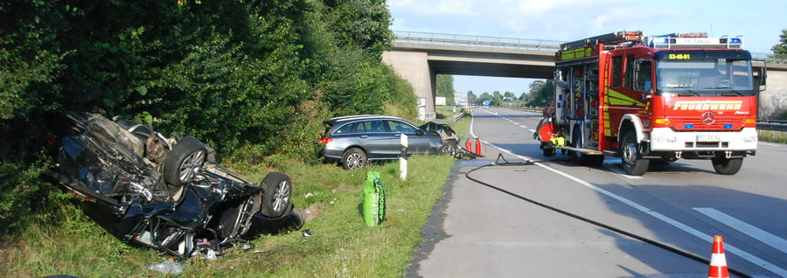
Auf der A 24 hat sich in Richtung Hamburg ein VW Polo überschlagen. Zwei Personen wurden teils lebensgefährlich verletzt.
Quelle: Christoph Leimig
Talkau/Schwarzenbek. Nach ersten Informationen soll eine Frau lebensgefährlich verletzt worden sein, eine weitere Person musste ebenfalls ins Krankenhaus gebracht werden - ihr Gesundheitszustand ist noch unklar. Offenbar war ein Mercedes-Kombi gegen 17.40 Uhr einem VW Polo ins Heck geknallt, der Kleinwagen überschlug sich daraufhin. Die Polo-Fahrerin wurde im Wagen eingeklemmt und musste von der Feuerwehr befreit werden.
Damit der Rettungshubschrauber landen konnte, musste die A 24 kurzzeitig in beide Richtungen gesperrt werden. Außerdem musste die Feuerwehr ausgelaufenen Kraftstoff abstreuen und aufnehmen. Die Unfallursache ist zum jetzigen Zeitpunkt noch unklar. Der Verkehr staut sich momentan auf mehreren Kilometern. Laut Autobahnpolizei bleibt die A 24 gen Hamburg noch mindestens bis 21 Uhr gesperrt.

